Notice

Ce livret est destiné à vos nouveaux adhérents. Il ne faut pas le confondre avec le dossier d’accueil, destiné aux prospects, qui contient les horaires, tarifs et conditions d’inscription.
Ici, le but est de montrer le fonctionnement du club en tant qu’association et club affilié à la FFJDA, et de donner quelques règles de base dans la pratique du judo.
Modifiez ce modèle pour en faire VOTRE livret.
Le plus simple ensuite est de le convertir en .pdf, ce qui permet très aisément de le mettre en ligne sur votre site ou de l’imprimer sous forme de livret.

Logo du club

Photo du club

Livret d’accueil

[Nom du club]

Bienvenue dans votre club !

Vous venez de vous inscrire et nous espérons que vous vous y sentirez bien. Vous n’êtes pas simplement un consommateur ou un utilisateur, mais un acteur à part entière de l’association.

Un club de judo est :
- Une association loi 1901, et donc :
  - Le Comité Directeur est composé de bénévoles qui veillent à la bonne marche du club et s’occupent de la gestion.
  - Vous avez droit de regard sur le fonctionnement du club et pouvez manifester votre avis, notamment lors de l’Assemblée Générale annuelle : assistez donc à celle-ci, ou, à défaut, donnez votre procuration à un autre adhérent.

- Affilié à la Fédération Française de Judo, et donc :
  - Vous avez une licence de la Fédération qui vous permet de bénéficier d’une assurance et de l’accès gratuit à toutes les animations et compétitions organisées par la Fédération et ses OTD (Organismes Territoriaux Délégataires) – Ligues (Régions) et Comités (Départements).
  - L’enseignement est assuré par des professeurs diplômés, ce qui garantit la qualité pédagogique.

Le professeur est le principal interlocuteur. N’hésitez pas à vous entretenir avec lui – notamment si vous êtes parent d’un enfant judoka.
Les dirigeants du club sont également à votre écoute et peuvent vous renseigner.

Vous pourrez trouver toutes les actualités du club sur son site : [ adresse du site ], et communiquer par mail : [ e-mail ].

Le club vous proposera diverses animations :
- Passages de grades
- Tournois interclubs
- Stages
- …

Consultez la fiche « Règles de vie au dojo » qui donne quelques consignes pour que tout se passe bien au quotidien.

Comité Directeur

Membre
[Nom]
Photo
Membre
[Nom]
Photo
Membre
[Nom]
Photo
Membre
[Nom]
Photo
Membre
[Nom]
Photo
Membre
[Nom]
Photo
Secrétaire
[Nom]
Photo
Président
[Nom]
Photo
Trésorier
[Nom]
Photo
Équipe enseignante

Professeur
[Nom]
[Diplôme]
[Grade]

Photo
Professeur
[Nom]
[Diplôme]
[Grade]

Photo
Professeur
[Nom]
[Diplôme]
[Grade]

Photo
Photo
Professeur principal
[Nom]
[Diplôme]
[Grade]

Les valeurs du judo : le code moral

Le Judo véhicule des valeurs fondamentales qui s'imbriquent les unes dans les autres pour édifier une formation morale. Le respect de ce code est la condition première, la base de la pratique du Judo.

L'amitié
« C’est le plus pur des sentiments humains »

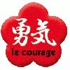 | Le courage  « C’est faire ce qui est juste »

La sincérité
« C’est s’exprimer sans déguiser sa pensée »

L'honneur
« C’est être fidèle à la parole donnée »

La modestie
« C’est parler de soi-même sans orgueil »

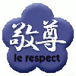 | Le respect  « Sans respect aucune confiance ne peut naître »

Le contrôle de soi
« C’est savoir se taire lorsque monte la colère »

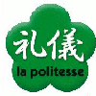 | La politesse  « C’est le respect d’autrui »
Les valeurs du judo : les valeurs complémentaires

Le meilleur emploi de l'énergie
Dans sa pratique le judoka est à la recherche du meilleur emploi de l’énergie physique et mentale. Ce principe suggère l’application à tout problème de la solution la plus pertinente : agir juste au bon moment, utiliser la force et les intentions du partenaire contre lui-même.
Il incite à une recherche constante et dynamique de perfection.

Entraide et Prospérité mutuelle
En Judo, les progrès individuels passent par l’entraide et
par l’union de notre force et de celle des autres.
La présence du partenaire, du groupe est nécessaire et bénéfique à la progression de chacun.

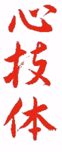 | Le grade du judoka est représenté par une triple valeur  « SHIN », correspondant à la valeur morale,  « GHI », valeur technique,  « TAI », valeur corporelle.  Le « SHIN », cité en premier, donne seul le sens aux deux autres.

La tenue du judoka

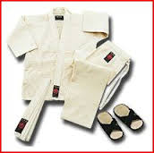
La tenue du judoka est :
          - Judogi
          - Ceinture
          - Zoris

Il ne faut porter aucun bijou sur le tatami.
Les filles portent un tee-shirt blanc à manches courtes sous le judogi.
Il faut veiller à être propre, avec des ongles coupés courts.
Le judogi doit être lavé régulièrement. Il ne doit être revêtu que dans les vestiaires, et pas avant de venir au dojo.
Les cheveux longs doivent être attachés avec un élastique sans partie métallique.
On ne marche pas en dehors du tatami pieds nus : il faut donc prévoir une paire de zoris (ou de sandales) pour venir des vestiaires jusqu’au dojo.
On ne doit pas laisser traîner des bouteilles, papiers ou straps et pansements à côté du tapis.

Faire son nœud de ceinture

Savoir mettre sa ceinture soi-même est une étape importante pour le jeune judoka. Si vous voulez aider votre enfant à s’entraîner à la maison, voici la façon correcte de nouer sa ceinture !
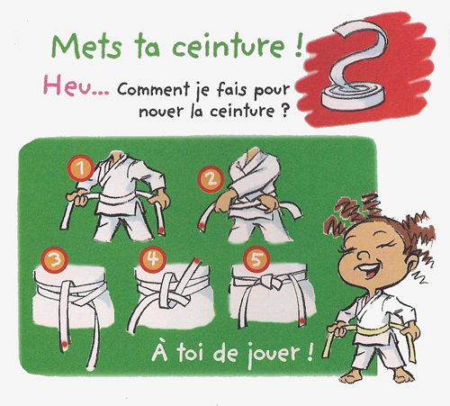
Grades
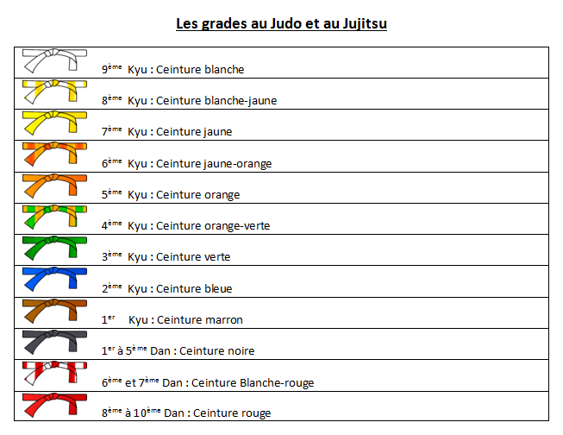
Pour les plus jeunes (Éveil Judo), il y a deux grades intermédiaires entre la ceinture blanche et la ceinture blanche-jaune : ceinture blanche 1 liseré jaune et ceinture blanche 2 liserés jaunes.
Jusqu’à la ceinture marron, c’est le professeur qui attribue les grades. Il y a 1 passage de grades par an.
Le grade dépend de l’âge, de l’ancienneté dans le judo et des capacités :
un grade est personnel et il ne faut pas comparer avec le camarade !

À partir de la ceinture noire, les grades sont délivrés par la CSDGE (Commission Spécialisée des Dan et Grades Équivalents). L’organisation régionale est assurée par le CORG (Comité d’Organisation Régionale des Grades).
Il y a des âges minima pour passer les grades et un délai à respecter entre les grades.
Pour le 1er Dan, il faut être âgé d’au moins 15 ans et avoir sa ceinture marron depuis au moins 1 an.
- Il faut être licencié depuis au moins 3 ans.
- Il faut présenter un certificat médical de moins d’un an attestant l’absence de contre-indication à la pratique du judo jujitsu en compétition.
- Le professeur principal du club doit avoir signé le passeport pour autoriser le passage.

Du 1er au 4e Dan, on peut passer le grade sous forme « compétition » ou sous forme « expression technique ».
Dans les deux cas :
  - Il faut avoir un requis « connaissance de l’environnement » : pratique de commissaire sportif ou d’arbitre suivant le grade concerné.
  - Il faut passer un examen de kata (mouvements imposés en binôme).

Puis, pour la forme « compétition », il faut cumuler 100 ou 120 points obtenus lors de shiaï (épreuve d’efficacité en combat), de compétitions officielles ou de tournois labellisés (relation grade-championnat).
Si on gagne 5 combats consécutifs par Ippon ou Waza-Ari (avec 44 points minimum), on valide directement son grade.

Pour la forme « expression technique », il faut valider 4 UV.

Il faut ensuite faire homologuer son grade par la Fédération via le CORG.
On ne peut valider des points pour un grade qu’à partir du moment où le précédent a été homologué.

Catégories d’âge et de poids

Les judoka sont répartis en catégories d’âge basées sur l’année de naissance et qui changent au 1er janvier de chaque année. En compétition, on combat dans sa catégorie d’âge et de poids.

Catégories d’âge :
  - Éveil judo : 4-6 ans
  - Mini-Poussins : 7-8 ans
  - Poussins : 9-10 ans
  - Benjamins : 11-12 ans
  - Minimes : 13-14 ans
  - Cadets : 15-17 ans
  - Juniors : 18-20 ans
  - Seniors : 21 ans et +

Le judo est un sport à catégorie de poids : on ne combat, en compétition, qu’avec des judoka de la même catégorie.
Ces catégories ne commencent qu’à partir de Benjamins puisque c’est la première catégorie d’âge où il y a des compétitions (et non animations). Avant on fait des groupes morphologiques.

Catégories de poids :
Benjamins |  | Minimes |  | Cadets |  | Juniors |  | Seniors
F | M | F | M | F | M | F | M | F | M
-32  -36  -40  -44  -48  -52  -57  -63  +63 | -30  -34  -38  -42  -46  -50  -55  -60  -66  +66 | -36  -40  -44  -48  -52  -57  -63  -70  +70 | -34  -38  -42  -46  -50  -55  -60  -66  -73  +73 | -40  -44  -48  -52  -57  -63  -70  +70 | -46  -50  -55  -6  -66  -73  -81  -90  +90 | -44  -48  -52  -57  -63  -70  -78  +78 | -55  -60  -66  -73  -81  -90  -100  +100 | -48  -52  -57  -63  -70  -78  +78 | -60  -66  -73  -81  -90  -100  +100

Le salut

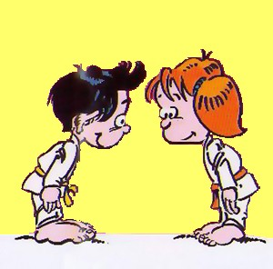
Le salut est très important au judo.
On fait le salut avant de monter sur le tapis, un salut général pour débuter et pour clôturer la séance, et on salue son adversaire pour le choisir, et avant et après le combat.
Le salut est une marque de respect, une façon de remercier pour l’enseignement qu’on va recevoir ou qu’on a reçu.

Pour faire le salut en début et en fin de séance (Zareï), on se place en ligne en face du professeur, du plus gradé au moins gradé.
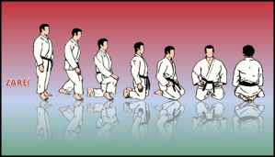
On commence par faire un salut debout, puis on descend sur les genoux, de la façon ci-contre.
Ensuite le plus gradé donne le signal du salut au sol (Reï), effectué en se penchant en avant, mains au sol, dirigées l’une vers l’autre, front au-dessus sans les toucher.
Puis on se relève en procédant à l’inverse de la descente et on refait un salut debout.

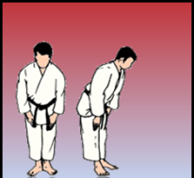
On salue son partenaire (adversaire en compétition) avant et après le travail ou combat.
On le salue debout quand on effectue un travail debout (tachi-waza) et à genoux quand on effectue un travail au sol (ne-waza).

Déroulement des cours
Généralement, un cours se décompose en quatre parties :
- Échauffement
- Travail technique
- Randori (petits combats permettant de mettre en pratique le travail de la séance
- Retour au calme

Le judo se pratique debout (tachi waza) et au sol (ne waza).
Le judo est un sport individuel qui se pratique à deux. L’esprit d’équipe et l’entraide sont des valeurs importantes.
Si, lors des compétitions, garçons et filles sont dans des catégories distinctes, l’entraînement est mixte.
Le salut au début et à la fin du cours est un moment important, c’est une marque de respect du dojo, du professeur, et du Maitre Jigoro Kano (fondateur du judo).
Le salut du partenaire est aussi très important, le professeur y veille et le fait respecter.
Animations et compétitions
Animations
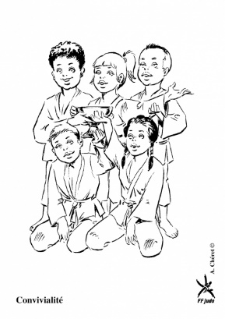
Au bout de la deuxième année de pratique, si le judoka est assez âgé (plus de 6 ans généralement), le professeur propose régulièrement de participer à un tournoi ou une rencontre interclubs. Ces activités font partie de la progression pédagogique du judo Français.
Ces rencontres sont faites pour que les pratiquants puissent essayer leurs techniques sur des judoka d’un autre club.
Le caractère amical doit être le principal moteur.

Compétitions
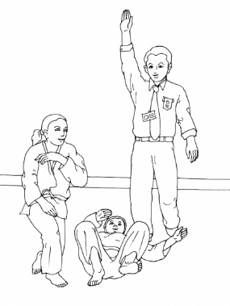

Les compétitions officielles sont réservées aux plus aguerris : le professeur sélectionne ceux qui peuvent y participer.
Il faut être âgé de plus de 10 ans.

Vous trouverez davantage de renseignements dans les fiches « animation » et « compétition ».

